Jurnal Pendidikan Biologi

Volume 8, Nomor 2, September 2025 (111-124)

p-ISSN: 2623-0143, e-ISSN: 2657-2184

Open Access: https://ejournals.umma.ac.id/index.php/binomial

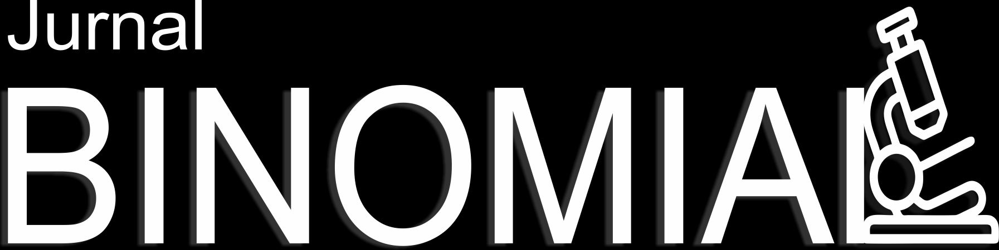

**PENGEMBANGAN MEDIA PEMBELAJARAN *FLIPBOOK* SEBAGAI SARANA LITERASI DIGITAL DI MADRASAH**

**ALIYAH DDI CAMBALAGI**

**Adila Alimah Halim1**

Universitas Muslim Maros, [dilalimah10@gmail.com](mailto:dilalimah10@gmail.com)

**\*Nurhidayah2**

Universitas Muslim Maros, [nurhidayah@umma.ac.id](mailto:nurhidayah@umma.ac.id)

**Rika Riyanti3**

Universitas Muslim Maros, [rikariyanti@umma.ac.id](mailto:rikariyanti@umma.ac.id)

**Abstrak**

Penelitian ini adalah penelitian R&D (*research and development*) dengan mengadaptasi model ADDIE yaitu *analysis*, *design*, *development*, *implementation*, dan *evaluation* yang tujuannya adalah mengetahui tingkat validitas dan kepraktisan pengembangan media pembelajaran *flipbook* pada pelajaran biologi di kelas XI. 1. Populasi penelitian ini adalah seluruh peserta didik kelas XI dengan teknik pengambilan sampel yaitu teknik *sampling purposive* dan sampel penelitian ini adalah peserta didik kelas XI 1 dengan jumlah 21 orang. Instrumen penelitian menggunakan lembar uji validitas ahli media dan ahli materi, angket uji kepraktisan peserta didik dan guru. Data penelitian ini dianalisis secara deskriptif kualitatif dan deskriptif kuantitatif. Hasil validasi ahli media dengan rata-rata skor 95% kategori sangat layak, dan hasil validasi ahli materi dengan rata-rata skor 93% kategori sangat layak. Berdasarkan hasil uji kepraktisan peserta didik dengan rata-rata skor 82,70% kategori sangat baik, dan hasil uji kepraktisan guru dengan rata-rata skor 95% kategori sangat baik. Dari hasil penelitian ini menunjukkan bahwa pengembangan media pembelajaran *flipbook* dapat digunakan sebagai media pembelajaran yang mampu menumbuhkan semangat belajar dan literasi, serta mampu membantu peserta didik untuk belajar secara mandiri.

***Abstrack***

*This study is an R&D study (research and development) using the ADDIE model, which consists of the phases of analysis, design, development, implementation, and evaluation and whose goal is to determine the degree of validity and practicability of the development of flipbook learning media for biology lessons in 11th grade. 1. The population of this study is all 11th grade students, with sampling carried out using a targeted sample selection. The sample for this study consists of 21 students in class 11-1. The research instruments include validity sheets for media and subject experts, questionnaires on practical suitability for students and teachers. The data from this study were analyzed using qualitative-descriptive and quantitative-descriptive methods. The result of the validation by media experts was in the “very good” category with an average score of 95%, and the result of the validation by subject matter experts was also in the “very good” category with an average score of 93%. Based on the results of the practicality test of the students with an average score of 82.70% in the “very good” category and the results of the practicality test of the teachers with an average score of 95% in the “very good” category. The results of this study show that the development of flipbook learning media can be used as learning media that increases learning motivation and reading and writing skills*.

**Kata kunci:** Literasi, media pembelajaran, *flipbook*

**PENDAHULUAN**

Sumber daya digital sudah sangat melimpah karena pesatnya kemajuan teknologi, informasi dan internet saat ini. Semua kalangan, anak-anak hingga orang dewasa, dapat menggunakan sumber daya digital ini. Mereka dapat memasukkan informasi apapun ke internet dengan bebas. Sudah menjadi kebiasaan bagi masyarakat dalam memanfaatkan teknologi digital dalam kehidupan sehari-hari. Kemajuan teknologi, informasi dan internet Ini memberikan manfaat, seperti mempercepat komunikasi jarak jauh dan memberikan informasi dengan cepat, tetapi juga memiliki dampak negatif. Salah satu dampaknya adalah ketergantungan pada produk digital daripada produk non-digital.

Dengan adanya kemampuan digital mengakibatkan peserta didik bergantung pada aplikasi pencarian digital seperti *google*, hal ini mengakibatkan berkurangnya sumber daya berkualitas yang ada di perpustakaan baik di sekolah maupun perpustakaan umum. Dengan berkembangnya produk digital, ketertarikan peserta didik terhadap buku-buku bacaan manual juga menurun, hal ini mengakibatkan tingkat literasi juga menurun.

Sementara sumber daya digital sedang dikembangkan, kurikulum Indonesia menggunakan sumber daya ini untuk mempercepat proses pembelajaran. Kurikulum adalah referensi untuk pengembangan proses pembelajaran peserta didik. Kurikulum merdeka memiliki beberapa keterampilan dasar yang perlu diterapkan. Salah satu keterampilan yang sederhana dan sangat penting adalah literasi dan numerasi yang perlu dipertahankan peserta didik. Literasi adalah keahlian yang dimiliki oleh masyarakat berupa keterampilan dan kemampuan untuk mengatur dan memahami data seperti membaca, menulis, menghitung, atau bahkan mengatasi masalah dalam sehari-hari (Idhartono, A. R. 2023). Mempersiapkan media literasi yang dapat menarik perhatian peserta didik adalah Salah satu cara meningkatkan literasi pada peserta didik adalah

Ketersediaan sumber daya digital dapat membantu meningkatkan aktivitas literasi. Ini juga dapat dengan mudah digunakan di tempat-tempat manapun, dimana sumber daya digital dapat menarik perhatian semua orang dengan meningkatkan fungsinya dan kecanggihan fitur-fiturnya. Manfaat ini memungkinkan orang untuk tidak hanya membaca hanya dari buku paket, majalah, atau surat kabar, tetapi juga menarik perhatian orang melalui alat yang dapat menyediakan semuanya. Salah satu media yang dapat meningkatkan literasi yang terdapat dalam sumber daya digital adalah media pembelajaran *flipbook.*

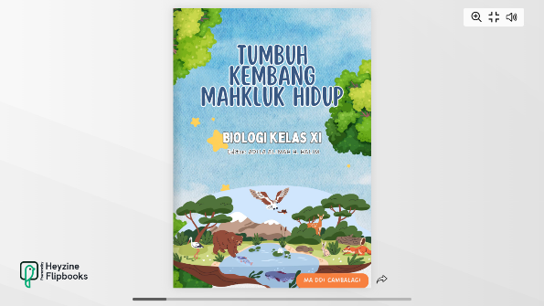

Gambar 1. Tampilan media pembelajaran *Flipbook*

Media flipbook merupakan media visual berupa lembaran-lembaran kertas yang disusun seperti kalender dengan ukuran 21 x 28 cm yang diikat pada bagian atasnya. Namun seiring dengan kemajuan ilmu pengetahuan dan teknologi, flipbook kini dapat disajikan dalam format digital yang di dalamnya terdapat unsurunsur multimedia, dan navigasi yang membuat pengguna lebih interaktif dengan media tersebut (Pertiwi Indah Lestari, 2023).

Media pembelajaran *flipbook* adalah buku elektronik yang dibuat dengan tulisan, suara, gambar, dan bahkan video yang ditampilkan secara digital yang disertai dengan multimedia yang menjadikan pengguna lebih tertarik dan aktif dengan tampilannya (Marlina. E, 2021). Berdasarkan pernyataan ini, bisa dipahami bahwasanya media pembelajaran *flipbook* merupakan buku digital yang dirancang secara terorganisir yang mengandung kumpulan tulisan, gambar, dan suara yang ditampilkan dengan menggunakan elemen multimedia yang menjadikan pengguna lebih aktif dan tertarik dengan tampilannya sehingga diharapkan dalam kegiatan pembelajaran mampu meningkatkan antusiasme peserta didik.

Penggunaan media pembelajaran *flipbook* pada proses pembelajaran biologi dapat menarik perhatian peserta didik karena memiliki fitur canggih seperti suara saat membuka halaman, warna yang lebih mencolok dan unik, dan gambar yang lebih jernih dan jelas serta menarik. Harapannya adalah dengan penggunaan media pembelajaran *flipbook* sebagai media pembelajaran dapat meningkatkan kegiatan literasi peserta didik di manapun dan kapanpun. Karena lebih praktis dan mudah diakses, media pembelajaran *flipbook* juga dapat digunakan di mana saja dan dibawa kemanapun.

Penggunaan media pembelajaran *flipbook* masih minim di sekolah-sekolah karena penggunaan buku paket dianggap lebih praktis. Berdasarkan observasi dan wawancara yang dilakukan di Madrasah Aliyah DDI Cambalagi menunjukkan bahwa proses pembelajaran biologi masih menggunakan buku paket sebagai satu-satunya media pembelajaran dan sarana literasi. Peneliti berinovasi menjadikan media pembelajaran *flipbook* sebagai media pembelajaran dan juga sumber literasi peserta didik dan pendidik yang dapat memudahkan serta dapat mengakses materi di manapun dan kapanpun tanpa membawa buku paket untuk proses pembelajaran.

Melihat situasi ini maka peneliti ingin melaksanakan penelitian dan memberikan solusi kepada sekolah tentang penggunaan media pembelajaran *flipbook* sebagai sarana literasi peserta didik.

Berdasarkan dari masalah sekolah tersebut maka peneliti ingin melaksanakan penelitian tentang “Pengembangan media pembelajaran *flipbook* berbasis digital sebagai sarana literasi di Madrasah Aliyah DDI Cambalagi”. Berikut adalah beberapa penelitian terdahulu yang relevan dengan penelitian yang akan diteliti.

Penelitian yang dilakukan oleh (Marlina. E. 2021), tentang penggunaan media literasi digital berbantuan *flipbook* dalam pembelajaran daring. Hasil penelitian menunjukkan bahwa anak-anak sangat tertarik pada kegiatan pembelajaran dan sangat ingin tahu tentang apa yang diajarkan oleh gurunya. Penggunaan media literasi digital menurut peserta didik, 95 persen menyukai proses belajar dengan media literasi digital yang menggunakan *flipbook*, sedangkan 5 persen tidak menyukainya.

Penelitian Setiadi. M (2021), tentang penggunaan media pembelajaran flipbook untuk meningkatkan aktivitas dan hasil belajar siswa. Hasil studi ini menunjukkan hasil peserta didik kelas IV UPT SD Negeri 3 Tulungagung dapat meningkatkan hasil belajar dan aktivitas belajar mereka yang menggunakan media pembelajaran flipbook berbasis online. Hasil evaluasi pembelajaran yang dilaksanakan pada akhir proses belajar mengajar akan menunjukkan apakah ada peningkatan dalam hasil belajar.

Penelitian dari Mirnawati. L (2022), tentang penerapan media *flipbook* untuk meningkatkan literasi membaca siswa SD. Data berdasarkan hasil studi menunjukkan bahwa proses belajar siswa kelas 2 SD Muhammadiyah 8 Surabaya memiliki peluang untuk meningkatkan keterampilan membaca mereka dengan menggunakan media *flipbook* berbasis online, yang diterapkan secara online pada tahap pelatihan dan sebelum membaca dilakukan selama 15 menit.

Berdasarkan hasil penelitian yang dilakukan Juliani.N (2023), judul penelitian ini adalah pengaruh media *flipbook* terhadap hasil belajar Bahasa Indonesia siswa kelas IV di Sekolah Dasar. Peneliti menunjukan bahwa Media *Flipbook* yang digunakan pada mata pelajaran bahasa Indonesia di kelas IV berisi teks yang ditulis secara bebas berpengaruh terhadap pembelajaran siswa, dan penggunaan media *Flipbook* berdampak sangat besar pada hasil belajar siswa dibandingkan dengan penggunaan media konvensional.

Penelitian dari Nurwidiyanti (2022) dengan judul pengembangan media pembelajaran flipbook berbasis literasi sains pada pembelajaran IPA sekolah dasar. Dalam materi siklus hidup beberapa jenis makhluk hidup pada pembelajaran IPA kelas IV SD, peneliti menemukan bahwa pembuatan *flipbook* berbasis literasi sains dapat membuat kemajuan dalam pembelajaran digital dan meningkatkan kemampuan peserta didik dalam literasi sains.

Penggunaan media pembelajaran *flipbook* mampu meningkatkan minat literasi peserta didik karena terdapat fitur suara, warna, dan animasi pada media pembelajaran *flipbook* yang tidak terdapat pada buku paket. Melihat situasi ini maka peneliti ingin melaksanakan penelitian dan memberikan solusi kepada sekolah tentang penggunaan media pembelajaran *flipbook* sebagai sarana literasi peserta didik.

**METODE PENELITIAN**

Jenis penelitian yang digunakan adalah penelitian R&D (*Research and Development*) atau disebut penelitian pengembangan yang merupakan jenis penelitian yang digunakan untuk mengembangkan dan menguji keefektifan produk (Sugiyono, 2019:297). Penelitian ini menggunakan model penelitian yang disebut ADDIE yang terdiri dari lima tahapan yaitu analisis *(Analysis*), desain *(Design)*, pengembangan *(Development*), implementasi *(Implementation*), dan evaluasi *(Evaluation)*, namun penelitian ini hanya dilakukan sampai pada tahap implementasi *(implementation)* karena penelitian ini dirancang untuk menguji dan mengetahui tingkat validitas dan tingkat kepraktisan media pembelajaran *flipbook*, serta terbatasnya waktu dan sumber daya dapat membatasi peneliti untuk melakukan seluruh tahapan ADDIE.

Teknik pengumpulan data yang dilakukan adalah observasi, dengan datang ke madrasah yang menjadi tempat penelitian dan dilakukan wawancara dengan kepala madrasah dan guru Biologi di Madrasah Aliyah DDI Cambalagi. Wawancara dilakukan untuk mengetahui bagaimana proses pembelajaran, penggunaan media pembelajaran yang digunakan, serta materi yang akan diajarkan di dalam kelas.

Teknik pengumpulan data selanjutnya adalah pemberian angket dilakukan untuk memperoleh data tentang tingkat validitas dan tingkat kepraktisan penggunaan dalam pengembangan media pembelajaran *flipbook* sebagai sarana literasi dalam pembelajaran biologi. Angket uji validitas diberikan kepada ahli materi dan ahli media yang merupakan Dosen Fakultas keguruan dan ilmu pendidikan dari Universitas Muslim Maros dengan berisi pernyataan tentang desain dan materi yang digunakan pada media pembelajaran *flipbook* yang telah dibuat dengan memberikan jawaban iya atau tidak. Sedangkan uji kepraktisan diberikan kepada peserta didik dan guru biologi Madrasah Aliyah DDI Cambalagi yang berisi pernyataan tentang media pembelajaran *flipbook* dan memberikan jawaban dengan skala 1-5. Pengambilan sampel dalam penelitian ini menggunakan teknik sampling purposive. Menurut Sugiyono (2019:85) “Teknik sampling purposive adalah teknik penentuan sampel dengan pertimbangan tertentu”. Yang menjadi pertimbangan dalam penelitian ini untuk menentukan sampel yaitu dengan mempertimbangkan keaktifan dan keefektifan peserta didik.

Sampel yang digunakan pada penelitian ini adalah kelas XI. 1 dengan jumlah peserta didik 21 orang. Kelas ini dipilih karena kelas tersebut merupakan kelas yang mempelajari Biologi sebagai mata pelajaran wajib. Berdasarkan wawancara dengan guru biologi di MA DDI Cambalagi, kelas tersebut merupakan kelas efektif karena jumlah peserta didik yang standar dan merupakan kelas dengan tingkat literasi yang kurang.

Adapun tahap rencana penelitian yang dilakukan adalah:

***Analysis* (Analisis)**

Analisis dilakukan dengan proses observasi dan wawancara dengan guru biologi Madrasah DDI Cambalagi, kemudian dari hasil wawancara di lanjutkan dengan mengidentifikasi tujuan pembelajaran materi yang akan digunakan dalam media pembelajaran *flipbook*, kemudian menganalisis teknis yang digunakan dalam pembuatan media pembelajaran *flipbook* dan juga konsep desain yang akan digunakan dalam pembuatan media pembelajaran *flipbook*.

***Design* (Perancangan)**

Setelah dilakukan tahap analisis, peneliti melakukan proses perancangan dengan mendesain media pembelajaran *flipbook*.

***Development* (Pengembangan)**

Pada tahap pengembangan media pembelajaran *flipbook* dibuat dengan menggunakan aplikasi canva yang dapat diunduh di playstore atau app store. Pada saat membuat media pembelajaran *flipbook* hal pertama yang harus dilakukan adalah menentukan ukuran kertas yang akan digunakan.

***Implementation* (Implementasi)**

Setelah tahap pengembangan media pembelajaran *flipbook* dilaksanakan, maka pembelajaran biologi dilaksanakan dengan menggunakan media pembelajaran *flipbook.* Hal pertama yang dilakukan adalah pengenalan media pembelajaran *flipbook* dan cara penggunaan media pembelajaran *flipbook* yang dapat diakses menggunakan *handphone* atau komputer*,* setelah itu dilakukan proses pemberian materi kepada peserta didik dengan menggunakan media pembelajaran *flipbook*.

Metode yang digunakan untuk menganalisis data yaitu menggunakan pendekatan kualitatif dan kuantitatif.

**Data Validasi**

Data validasi bersifat deskriptif yang diperoleh dari masukan dan jawaban angket uji validitas dari validator ahli media dan ahli materi.

**Data Kepraktisan**

Data kepraktisan didapat dari nilai angket untuk mengetahui tingkat kepraktisan media yang dikembangkan. Rumus untuk menganalisis data angket peserta didik dan guru memakai skala likert adalah sebagai berikut ini (Widagdo et al., 2020):

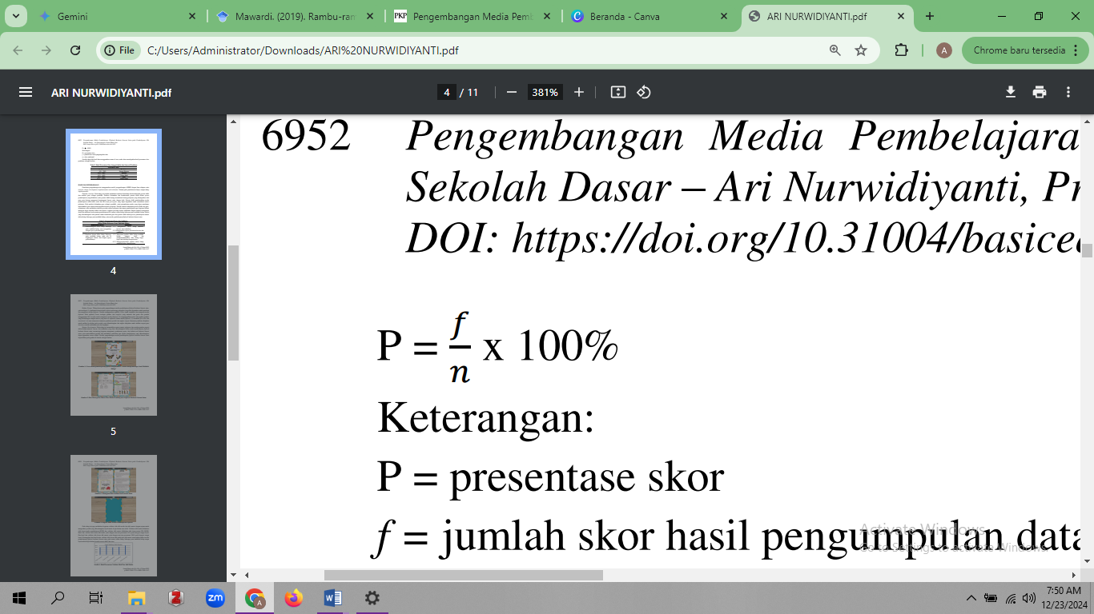

Keterangan:

P = persentase skor

f = nilai yang dihasilkan dari pengumpulan data

n = nilai maksimal

Setelah didapatkan data menggunakan rumus di atas, hasil persentase akan diperoleh sebagai berikut:

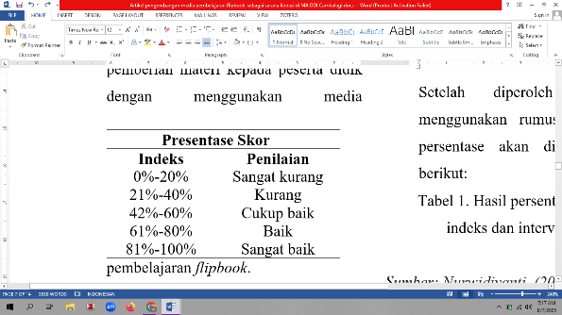Tabel 1. Hasil persentase nilai dengan indeks dan interval penilaian

*Sumber: Nurwidiyanti, (2022)*

**HASIL DAN PEMBAHASAN**

Penelitian dilaksanakan di Madrasah Aliyah DDI Cambalagi di Desa Tupabbiring, Kecamatan Bontoa, Kabupaten Maros, Sulawesi Selatan. Penelitian ini dilaksanakan pada bulan april 2025, sebanyak 3 kali pertemuan, pertemuan awal dimulai dengan pengenalan media pembelajaran *flipbook* kepada peserta didik, kemudian pertemuan kedua mengaplikasikan penggunaan media pembelajaran *flipbook* kepada peserta didik dengan menggunakan handphone masing-masing. Pertemuan ketiga, media pembelajaran *flipbook* digunakan oleh guru biologi kelas XI. 1 sebagai media pembelajaran di kelas, dan mengisi angket sebagai respon terhadap media pembelajaran yang dikenalkan oleh peneliti. Sampel yang digunakan pada penelitian ini adalah peserta didik di kelas XI. 1 Madrasah Aliyah DDI Cambalagi dengan jumlah peserta didik 21 orang.

Jenis penelitian yang digunakan adalah penelitian R&D (*research and development*) atau biasa dikenal dengan penelitian pengembangan yang bertujuan untuk mengetahui tingkat validitas dan dan kepraktisan media pembelajaran *flipbook* berbasis digital sebagai sarana literasi di Madrasah Aliyah DDI Cambalagi. Tahap pertama yaitu tahap *analysis* (analisis), pada tahap ini dilakukan dengan menganalisis yang menjadi kebutuhan peserta didik dan guru pada proses pembelajaran biologi. Pada tahap ini dilakukan wawancara dengan guru biologi dan observasi langsung ke Madrasah Aliyah DDI Cambalagi. Setelah dilaksanakan observasi ditemukan bahwa peserta didik merasa kesulitan melanjutkan pembelajaran biologi ketika sedang berada di rumah dan merasa sedikit kurang tertarik dengan pembelajaran yang hanya fokus dengan media pembelajaran buku paket. Peserta didik juga merasa membaca dan mempelajari materi kurang menarik jika hanya dengan buku paket. Maka dari itu peneliti ingin membuat sebuah media pembelajaran yang belum digunakan di sekolah tersebut yaitu media pembelajaran *flipbook*.

Tahap kedua yaitu *design* (perancangan), pada tahap proses perancangan dilakukan dengan menyusun dan mendesain media pembelajaran *flipbook*. Langkah pertama yang dilaksanakan adalah melakukan penyusunan materi yang akan digunakan sebagai bahan ajaran pada media pembelajaran *flipbook*. Materi yang digunakan tentunya mengikuti standar kurikulum yang berlaku pada Madrasah Aliyah DDI Cambalagi dan menggunakan materi terbaru, serta memperhatikan tujuan pembelajaran dari materi yang akan disusun. Materi yang digunakan adalah materi tumbuh kembang makhluk hidup yaitu materi yang sesuai dengan semester genap yang sedang dijalani oleh peserta didik dan sesuai dengan kurikulum yang berlaku yaitu kurikulum merdeka belajar.

Adapun sub bab materi tumbuh kembang makhluk hidup yaitu pengertian pertumbuhan dan perkembangan, tumbuh kembang tumbuhan, hewan, dan manusia serta faktor-faktor yang mempengaruhi pertumbuhan tumbuhan, hewan, dan manusia. Materi yang disusun diperoleh dari buku paket yang digunakan sebagai pegangan oleh guru biologi kelas XI. 1, buku online yang tersedia di internet dengan penerbit yang berbeda dari buku paket pegangan guru, serta dari website resmi yang tersedia.

Setelah tahap penyusunan materi dilakukan maka selanjutnya adalah dengan melakukan pendesainan ukuran, serta pemilihan warna untuk media pembelajaran *flipbook* yang akan dibuat. Ukuran yang digunakan untuk media pembelajaran *flipbook* yang dibuat adalah menggunakan kertas A4, serta pemilihan warna yang tidak terlalu tajam ketika dipandang agar ketika digunakan nanti akan membuat lebih nyaman ketika dipandang, pemilihan warna yang dilakukan adalah pemilihan warna latar belakang media pembelajaran *flipbook*, pemilihan warna *font*, pemilihan warna gambar. Pendesainan media pembelajaran *flipbook* dilakukan di aplikasi canva yang dapat diunduh melalui playstore atau appstore. Pada tahap ini juga dilakukan penyusunan instrumen penelitian yaitu angket ceklis uji validitas media dan materi, dan angket skala likert uji kepraktisan untuk peserta didik dan guru.

Tahap ketiga adalah tahap development (pengembangan). Desain sampul yang telah dirancang sedemikian menarik agar peserta didik tertarik ketika mulai melihat media pembelajaran *flipbook* dibuat menggunakan aplikasi canva. Setelah tahap perancangan sampul maka dilanjutkan ke halaman berikutnya dengan menyusun materi yang telah dirancang sebelumnya. Setelah perancangan sampul dan penyusunan materi, maka dilakukan proses pemilihan *font* atau huruf dan warna latar belakang yang digunakan agar menarik dapat menarik perhatian peserta didik. Pemilihan *font* dilakukan agar *font* yang digunakan tidak sama dengan *font* yang biasanya digunakan pada buku-buku. Setelah pemilihan *font* yang dilakukan selanjutnya adalah pemilihan gambar, gambar yang dipilih harus memiliki warna yang mencolok dan jelas agar peserta didik lebih tertarik mengamati gambar pada media pembelajaran *flipbook*.

Isi media pembelajaran *flipbook* terdapat soal literasi, refleksi dan juga informasi tambahan agar peserta didik bisa mengenal materi dengan melihat keadaan sekitar yang berkaitan dengan materi yang disajikan.

Setelah selesai menyusun media pembelajaran *flipbook* di canva maka dilakukan tahap finalisasi dengan mengunduh media pembelajaran *flipbook* dengan menggunakan menu pilihan tambahan heyzine yang ada di aplikasi canva. Fitur heyzine yang ada di canva dapat langsung mengubah halaman-halaman yang dibuat di canva menjadi lembaran-lembaran seperti buku yang menggunakan animasi seperti membolak-balik kertas. Media pembelajaran *flipbook* ini dapat langsung digunakan dengan membagikan link yang tersedia secara gratis.

Pada tahap ini juga dilakukan uji validitas media pembelajaran *flipbook* yang telah dibuat. Uji validitas dilakukan oleh ahli media dan ahli materi yang merupakan dosen biologi FKIP UMMA. Hasil dari uji validitas media oleh dosen ahli media menunjukkan persentase 95% dengan kategori valid dan dapat digunakan pada tahap selanjutnya. Hasil dari uji validitas oleh dosen ahli materi juga menunjukkan persentase 93% dengan kategori valid dan media pembelajaran *flipbook* yang dibuat dapat digunakan.

Tabel 2. Hasil uji validitas ahli media dan ahli materi

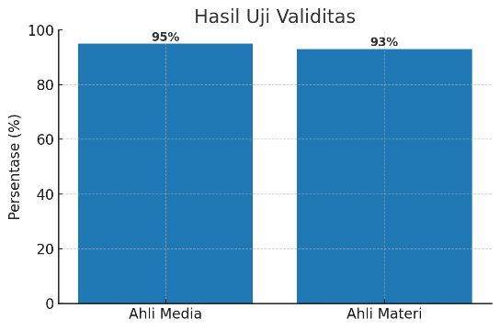

Hal ini didukung oleh penelitian yang telah dilakukan oleh Istiq’faroh, (2022) dengan judul pengembangan media *flipbook* pada pembelajaran bahasa Indonesia, berdasarkan hasil uji validitas media dan materi berada pada skor persentase 88% dan 92% yang menunjukkan bahwa media pembelajaran *flipbook* tersebut layak untuk digunakan, dan juga didukung oleh penelitian dari Desi Rahmawati (2017) tentang pengembangan media pembelajaran *flipbook* pada materi gerak benda di SMP dengan hasil pengembangan media pembelajaran *flipbook* pada materi gerak benda di SMP mendapatkan hasil uji validasi ahli sebesar 86,47%. Dengan demikian media pembelajaran yang di kembangkan memiliki kriteria sangat valid, dan pengembangan media pembelajaran *flipbook* pada materi gerak benda di SMP mendapatkan hasil uji validasi ahli sebesar 81,43%. Dengan demikian media pembelajaran yang dikembangkan memiliki kriteria sangat valid dan layak untuk digunakan sebagai bahan ajar pada materi gerak benda. Dari penelitian terdahulu tersebut dapat dikatakan bahwa hasil uji validitas media dan materi termasuk kategori layak untuk digunakan.

Tahap keempat yaitu tahap *implementation* (implementasi), pada tahap ini merupakan tahap menerapkan media pembelajaran *flipbook* yang telah dibuat pada proses pembelajaran biologi di kelas XI. 1 dengan jumlah peserta didik yaitu 21 orang. Pada tahap ini dilaksanakan selama 3 kali pertemuan. Pertemuan awal dilaksanakan dengan pengenalan media pembelajaran *flipbook* tentang bagaimana gambaran media pembelajaran *flipbook* kepada peserta didik dan guru biologi kelas XI.

Pada pertemuan kedua peserta didik mengaplikasikan langsung media pembelajaran menggunakan *handphone* masing-masing peserta didik untuk mempelajari materi yang ada pada media pembelajaran *flipbook*. Guru biologi kelas XI menggunakan media pembelajaran *flipbook* pada proses pembelajaran materi tumbuh kembang makhluk hidup. Guru biologi kelas XI merasa sangat terbantu dengan adanya media pembelajaran *flipbook* karena peserta didik bisa lebih aktif dan semangat dengan media pembelajaran yang baru. Pertemuan ketiga dilakukan pemberian angket kepada peserta didik dan guru biologi kelasXI agar mengetahui respon peserta didik dan guru ketika menggunakan media pembelajaran *flipbook*.

Berdasarkan respon peserta didik pada media pembelajaran *flipbook* pada mata pelajaran tumbuh kembang makhluk hidup menunjukkan rata-rata persentase skor 82,70% dengan kategori sangat baik.

Tabel 3. Hasil uji kepraktisan peserta didik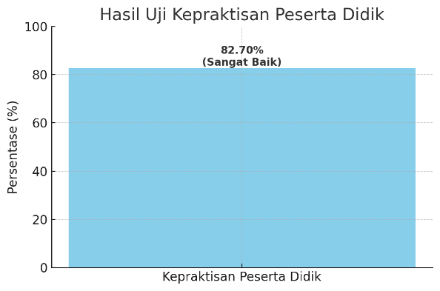

Peserta didik merasa bahwa dengan adanya media pembelajaran *flipbook* membantu mereka meningkatkan minat belajar dirumah karena bisa diakses melalui handphone atau tablet yang mereka gunakan, serta tidak menggunakan penyimpanan telepon ketika digunakan. Peserta didik juga tertarik dengan media pembelajaran *flipbook* yang dikembangkan oleh peneliti karena memiliki tampilan dan warna yang menarik. Hal ini didukung oleh penelitian yang dilakukan oleh Ariani Ina Kodi (2020) tentang pengembangan media *flipbook* berbasis android dengan hasil penelitian skor angket uji kepraktisan peserta didik berada di 97,85% dengan kategori sangat baik yang menunjukkan bahwa media pembelajaran *flipbook* berbasis android dapat digunakan sebagai media pembelajaran di kelas, dan juga penelitian dari Sri Hayati dkk, (2015) tentang pengembangan media pembelajaran *flipbook* fisika untuk meningkatkan hasil belajar peserta didik dengan hasil uji pada peserta didik kelompok kecil sebagai pengguna didapatkan rata-rata persentase dari semua indikator yaitu 96,70% dengan interpretasi sangat baik. Oleh karena itu, dapat disimpulkan bahwa secara keseluruhan *Flipbook* Fisika berbasis multimedia sudah sangat baik dan layak digunakan.

Sedangkan hasil dari respon guru biologi kelas XI pada penggunaan media pembelajaran *flipbook* menunjukkan rata-rata persentase skor 95% dengan kategori sangat baik.

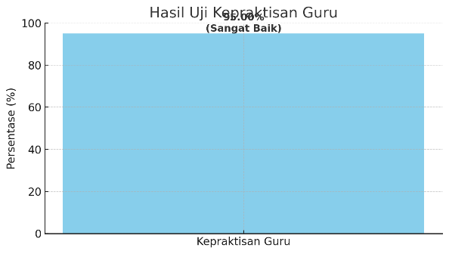Tabel 4. Hasil uji kepraktisan guru

Guru biologi kelas XI mengatakan bahwa dengan adanya media pembelajaran *flipbook* dapat membantu peserta didik untuk belajar mandiri di rumah dan membuat belajar jadi lebih menarik karena tidak hanya terpaku pada buku paket yang biasa digunakan. Guru biologi kelas XI merasa terbantu dengan adanya media pembelajaran *flipbook* yang dikembangkan oleh peneliti. Hal ini didukung oleh penelitian terdahulu yang dilakukan oleh Nurwidianti (2022), tentang pengembangan media pembelajaran *flipbook* pada pembelajaran IPA sekolah Dasar yang menunjukkan hasil uji kepraktisan guru berada pada skor 93% pada kategori sangat baik yang berarti media pembelajaran *flipbook* bisa digunakan pada proses pembelajaran.

Pengembangan media pembelajaran *flipbook* berbasis digital sebagai sarana literasi di Madrasah Aliyah DDI Cambalagi sangat layak digunakan sebagai alat bantu peserta didik dan guru pada pembelajaran. Peserta didik serta guru antusias dan lebih aktif dalam proses pembelajaran saat penggunaan media pembelajaran *flipbook*. Media ini mampu membantu peserta didik dalam melaksanakan pembelajaran mandiri yang dapat diakses dalam kondisi tertentu.

**KESIMPULAN DAN SARAN**

Hasil dari penelitian pengembangan media pembelajaran flipbook berbasis digital sebagai sarana literasi di Madrasah Aliyah DDI Cambalagi dapat disimpulkan bahwa; Tingkat validitas media pembelajaran flipbook yang diperoleh pada validasi ahli media menunjukkan rata-rata skor persentase 95% yang berarti layak digunakan, dan hasil validasi materi menunjukkan rata-rata skor persentase 93% yang berarti layak untuk digunakan pada proses pembelajaran; Hasil yang diperoleh pada uji kepraktisan media pembelajaran flipbook adalah angket praktis peserta didik menunjukkan rata-rata skor persentase 82,70% dengan kategori sangat baik, dan rata-rata skor persentase angket praktis guru menunjukkan 95% yang berada di kategori sangat baik sebagai media pembelajaran yang dapat digunakan pada proses pembelajaran biologi dan mampu meningkatkan antusias peserta didik dalam proses pembelajaran dikelas maupun secara mandiri.

Media pembelajaran flipbook dapat digunakan dalam meningkatkan literasi digital karena menyajikan materi dalam bentuk interaktif, serta menampilkan gambar dan perpaduan warna yang mampu meningkatkan minat literasi peserta didik.

Media pembelajaran flipbook dapat diterapkan oleh sekolah lain untuk meningkatkan literasi digital peserta didik dan juga memudahkan guru dalam proses pembelajaran. Materi flipbook dapat disusun dengan menggunakan bahasa yang lebih mudah dipahami agar memudahkan peserta didik pada saat membacanya.

**UCAPAN TERIMA KASIH**

Terima kasih kepada seluruh pihak yang terlibat dalam penyelesaian penelitian ini, Kepada Bapak kepala Madrasah Aliyah DDI Cambalagi yang telah memberikan izin agar penelitian ini terlaksana, kepada tim validator ahli media dan ahli materi, juga dosen pembimbing yang membantu penelitian.

**DAFTAR PUSTAKA**

Idhartono, A. R. 2023. Literasi digital pada Kurikulum Merdeka belajar bagi anak. Devosi: Jurnal Teknologi Pembelajaran, 12(2), 91-96. Https://jurnal.unipasby.ac.id/index.php/devosi/article/download/6150/4190

Istiq'faroh, N., & Aliyah, A. (2022). Pengembangan Media Flipbook Pada Pembelajaran Bahasa Indonesia Materi Fabel Pada Siswa Kelas Iv Sekolah Dasar. Jurnal Muassis Pendidikan Dasar, 1(1), 1-9.

Juliani, R., & Ibrahim, N. 2023. Pengaruh Media Flipbook Terhadap Hasil Belajar Bahasa Indonesia Siswa Kelas IV di Sekolah Dasar. ELSE (Elementary School Education Journal): Jurnal Pendidikan dan Pembelajaran Sekolah Dasar, 7(1), 19-26.

Kodi, A. I., Hudha, M. N., & Ayu, H. D. (2020, January). Pengembangan media flipbook fisika berbasis android untuk meningkatkan prestasi belajar pada topik perpindahan kalor. In SNPF (Seminar Nasional Pendidikan Fisika).

Lestari, P. I., & Nur, R. A. (2023). Needs Analysis of E-Flipbook as Digital Literacy Media in Conservation Biology Learning. Jurnal Penelitian Pendidikan IPA, 9(10), 8679-8685.

Marlina, E., & Andriani, R. 2021. Penggunaan Media Literasi Digital Berbantuan Flipbook dalam Pembelajaran Daring. Jurnal Pengabdian Kepada Masyarakat, 11(2), 76–80. Https://doi.org/10.30999/jpkm.v11i2.1939

Mirnawati, L. B., & Fabriya, R. A. V. 2022. Penerapan Media Flipbook untuk Meningkatkan Literasi Membaca Siswa SD. Jurnal Pemikiran Dan Pengembangan Sekolah Dasar (JP2SD), 10(1), 22-38.

Hayati, S., Budi, A. S., & Handoko, E. (2015, October). Pengembangan media pembelajaran flipbook fisika untuk meningkatkan hasil belajar peserta didik. In Prosiding Seminar Nasional Fisika (E-Journal) (Vol. 4, pp. SNF2015-II).

Nurwidiyanti, A., & Sari, P. M. 2022. Pengembangan media pembelajaran flipbook berbasis literasi sains pada pembelajaran IPA sekolah dasar. Jurnal Basicedu, 6(4), 6949-6959.

Rahmawati, D., Wahyuni, S., & Yushardi, Y. (2017). Pengembangan media pembelajaran flipbook pada materi gerak benda di SMP. Jurnal Pembelajaran Fisika Universitas Jember, 6(4), 326-332.

Sugiyono, 2019, Metode penelitian Kuantitatif kualitatif dan R&D. Bandung: Penerbit alfabeta.